B&R Global Value Provider Conference 2024
Des partenaires spécialisés dans différents domaines d'application se réunissent au Campus d'Innovation et de Formation
Les 30 et 31 janvier 2024, B&R organise la toute première conférence internationale Value Provider au sein de son Campus d'Innovation et de Formation à Eggelsberg en Autriche. "Créer de la valeur pour le secteur manufacturier et construire des collaborations gagnant-gagnant pour les partenaires" : telle est la devise de cet événement dont l'objectif est non seulement de donner aux membres du programme international de partenariat de B&R un éclairage exclusif sur la stratégie et les tout derniers développements de l'entreprise, mais aussi d'offrir de nombreuses opportunités d'échanges intéressants avec des pairs, des partenaires et des experts sectoriels.

Les besoins de digitalisation, décarbonation, résilience et réindustrialisation transforment profondément le secteur manufacturier. Selon Joerg Theis, CEO de B&R, "il faut une nouvelle forme de partenariat pour que le potentiel des technologies actuelles serve les besoins des marchés d'aujourd'hui. "Nous sortons actuellement des relations bipartites, des chaînes de valeur séquentielles et des améliorations par palliers pour entrer dans un nouvel écosystème de collaboration qui démultiplie la création de valeur et entraîne de profondes transformations, tant pour l'industrie que pour l'ensemble de la société."
La communauté des Value Provider de B&R comprend des partenaires industriels qui justifient d'une grande expertise avec les technologies de B&R et dans les domaines de la vente, de la distribution, du conseil et de l'ingénierie. "Nous sommes heureux d'accueillir nos partenaires dans notre campus et de partager avec eux ces deux journées d'information et de réseautage," se réjouit Davide Pagliarulo, B&R Global Sales Channel Manager. "Des présentations sur la stratégie de B&R et sur les nouvelles tendances du marché, une table ronde et des allocutions exclusives mettant en exergue des technologies de pointe attendent les participants. Un événement à ne pas manquer pour quiconque cherche à gagner une longueur d'avance dans le monde de l'automatisation qui évolue rapidement."

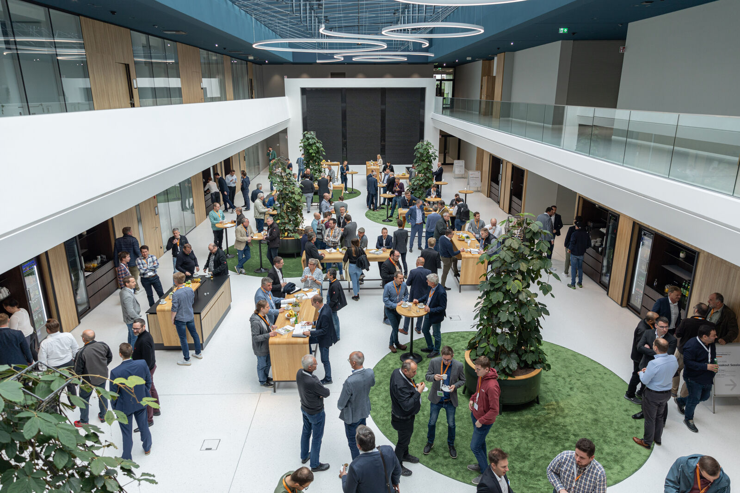
Les partenaires du programme Value Provider se réunissent au Campus d'Innovation et de Formation de B&R pour parler de tendances et de stratégies, partager des informations et enrichir leur expérience. (Photo : B&R)
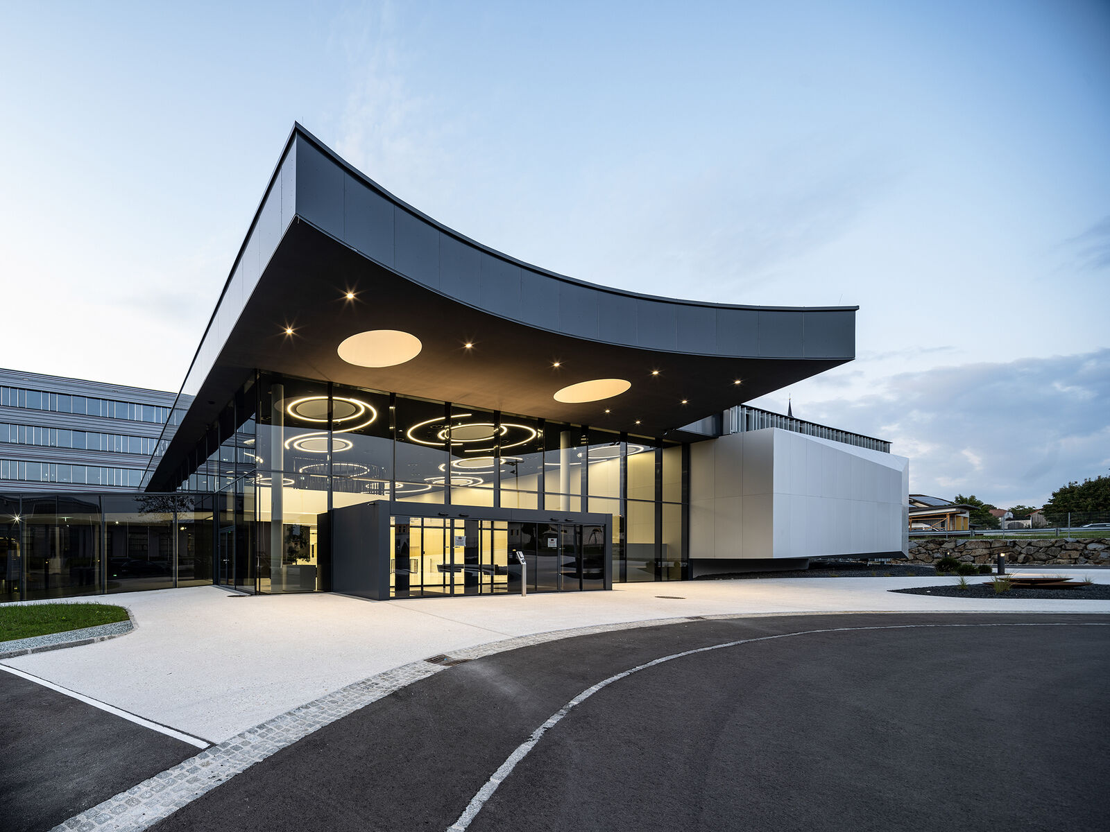
Le nouveau Campus d'Innovation et de Formation de B&R à Eggelsberg, en Autriche. (Photo : B&R)

A propos de B&R
B&R est une société d'automatismes innovante dont le siège social est basé en Autriche et qui dispose d'agences partout dans le monde. Le 6 juillet 2017, B&R est devenue une business unit du groupe ABB. Comptant parmi les leaders de l’automatisation industrielle, B&R allie technologies avancées et ingénierie de haut niveau pour fournir à ses clients, dans la quasi-totalité des industries, des solutions complètes pour l’automatisation de machines et de lignes, le contrôle de mouvements, la visualisation et la sécurité intégrée. En s’appuyant sur des standards de communication IoT Industriel comme OPC UA, POWERLINK et openSAFETY, et sur le puissant environnement de développement logiciel Automation Studio, B&R façonne l'avenir de l'ingénierie des automatismes. Forte de son leadership technologique, la société puise sa capacité d'innovation dans sa volonté de simplifier les processus et d'aller au-delà des attentes des clients.
Pour plus d'informations : www.br-automation.com

